

Μάρτιος 2003, τεύχος 126

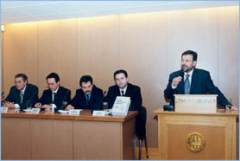

Μια εξαίρετη έκδοση
Ένα σπουδαίο έργο του Πειραιώτη δικηγόρου Παναγιώτη Δέγλερη, παρουσίασαν πρόσφατα στη "Στοά του βιβλίου" οι εκδόσεις TEAMWORKS, ειδικών και Πειραιωτών.

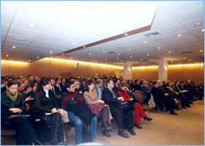

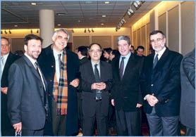
Το "Δίκαιο Προμηθειών Δημοσίου" που πραγματεύεται ο Παναγιώτης Δέγλερης σε ένα δίτομο έργο 2.000 σελίδων (!) είναι μία σπουδαία και πρωτοποριακή προσπάθεια που δεν έχει ξαναγίνει όπως τόνισαν οι παρουσιαστές του εξάλλου.

Μίλησαν ο Παν. Γεωργιάδης Γεν. Γραμματέας Δημόσιας Διοίκησης, ο Γιάννης Καλογήρου Γεν. Γραμματέας της Κοινωνίας της Πληροφορίας, ο Σωτήρης Θεοφάνης Πρόεδρος του Ο.Λ.Π., ο Κων. Πεταλάς Πρόεδρος του Δ.Σ.Π., ο Κων. Ρεσβάνης Ταμίας του Δ.Σ.Π. και ο Γιάννης Σύρρος Γεν. Διευθυντής Σ.Ε.Π.Ε.

Την παρουσίαση συντόνισε ο γνωστός δημοσιογράφος Γιάννης Χαλαβαζής, ενώ εντύπωση προκάλεσε το αγοραστικό ενδιαφέρον των παρισταμένων, ιδιαίτερα των επιχειρηματιών και των παραγόντων του δημοσίου τους οποίους αφορά και ξεπερνά η εν λόγω προσπάθεια.

Μπράβο στον Τάκη Δέγλερη.

